附 件：
机电产品进出口政策与国际贸易实务操作高级培训班
报名回执表
单位名称 |  |  |  | 地 址
经 办 人 |  | 传 真 |  |  | 邮 编
电 话 |  |  |  | E-mail
参会人员 | 性 别 | 职 务 |  | 手 机 | 联系电话
会费总计 | ￥： 元 （大写： ）
汇款户名 | 中国机电产品进出口商会
帐 号 | 110060194010149058021
开户银行 | 交通银行北京建国门支行
食宿要求 | □标准间（合住） □标准间（单住） □其 它：
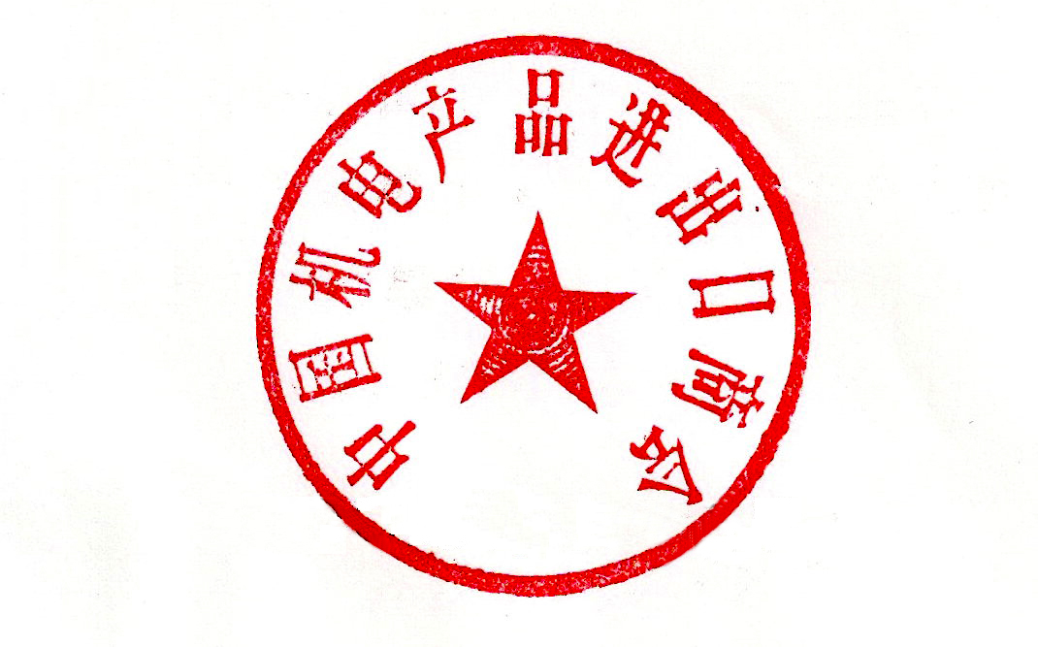
备 注：到会交款单位的发票由北京国企中联管理咨询有限公司或会议接待中心出具
主办单位（盖章）： |  |  | 参会单位（盖章）:  2009年 月 日
此表复制有效，并注意保存通知原件。
会务组联系人：李海强 电 话 ：010—58688218、58688217
传 真：010—51489701 E-mail：cccme.org＠163.com
机电商会培训中心 常忠主任 电话：010-58280941传真：58280950
E-mail:changzhong＠cccme.org.cn 网 址: www.cccme.org.cn

